Đơn đặt đóng tàu toàn cầu vượt mức kỷ lục của năm 2008, sản lượng dự kiến đạt đỉnh cao mới
Sam Chambers
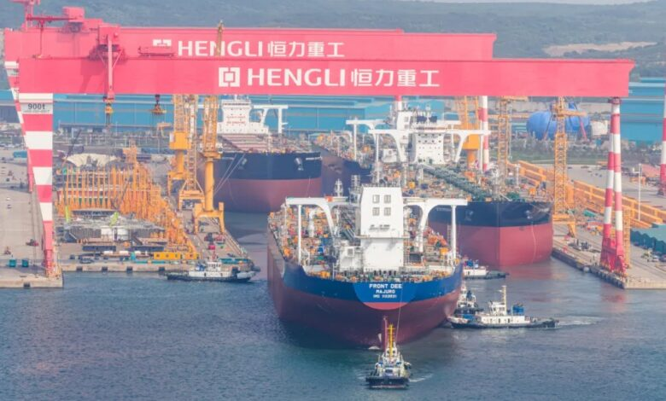
Tổng lượng đơn đặt hàng đóng tàu trên toàn cầu đã vượt qua mức kỷ lục trước cuộc khủng hoảng tài chính năm 2008. Các nhà máy đóng tàu trên thế giới dự kiến sẽ vượt mức sản lượng cao nhất trước đây vào năm tới và tiếp tục mở rộng sản lượng trong năm 2028.
Theo số liệu mới nhất từ Clarksons Research, tổng lượng đơn đặt hàng tồn đọng trong tháng 10 đạt 226,1 triệu tấn trọng tải quy đổi (cgt), nhỉnh hơn mức kỷ lục 225,5 triệu cgt ghi nhận vào tháng 9/2008. Với giá trị ước tính khoảng 700 tỷ USD, lượng đơn đặt hàng này đã tăng 24% trong năm qua và cao gấp ba lần so với mức năm 2020.
Đợt tăng mạnh sản lượng đóng tàu mới chỉ bắt đầu. Clarksons dự báo sản lượng bàn giao tàu năm 2027 sẽ đạt 64 triệu cgt, tăng 24% so với sản lượng ước tính của năm nay và cao hơn 18% so với kỷ lục trước đó là 55 triệu cgt được thiết lập vào năm 2010. Sản lượng có thể tiếp tục tăng lên 72 triệu cgt vào năm 2028, cao hơn 60% so với mức năm 2025.
Mặc dù có những điểm tương đồng với năm 2008, thị trường hiện nay có những khác biệt rất lớn. Hiện tại, tổng lượng đơn đặt hàng chỉ tương đương 25% tổng dung tích của đội tàu hiện có trên thế giới, so với mức 53% cách đây 18 năm. Nếu tính theo trọng tải toàn phần (DWT), lượng đơn đặt hàng tồn đọng hiện nay thậm chí còn thấp hơn, ở mức 601 triệu DWT so với 657 triệu DWT năm 2008. Điều này phản ánh sự thay đổi đáng kể về cơ cấu chủng loại tàu được đặt đóng.
Tàu container hiện chiếm 31% tổng lượng đơn đặt hàng tính theo cgt, gần gấp đôi tỷ trọng năm 2008. Tàu chở khí tăng tỷ trọng từ 5% lên 15%, trong khi tàu hàng rời giảm từ 31% xuống còn 17%. Các tàu có khả năng sử dụng nhiên liệu thay thế hiện chiếm 43% tổng lượng đơn đặt hàng, so với chỉ 2% tại thời điểm đạt đỉnh trước đây.
Sự thống trị của Trung Quốc là thay đổi mang tính quyết định. Các nhà máy đóng tàu Trung Quốc hiện nắm giữ 68% tổng lượng đơn đặt hàng toàn cầu, gấp đôi tỷ trọng năm 2008, đồng thời chiếm 60% sản lượng đóng tàu của thế giới trong năm nay.
Hàn Quốc và Nhật Bản lần lượt giảm xuống còn 17% và khoảng 8%. Sáu trong số mười nhà máy đóng tàu lớn nhất thế giới, xét theo lượng đơn đặt hàng, hiện đều thuộc Trung Quốc.
Theo dự báo, sản lượng đóng tàu toàn cầu có thể đạt 72 triệu cgt vào năm 2028, cao hơn 60% so với mức năm 2025.
Hengli, doanh nghiệp chỉ mới khôi phục hoạt động đóng tàu vào năm 2022, đã nhanh chóng vươn lên vị trí dẫn đầu trong bảng xếp hạng các nhà máy đóng tàu riêng lẻ, với 485 tàu đang nằm trong danh mục đơn đặt hàng.
Đề cập đến sự phát triển đáng kinh ngạc của Hengli, có trụ sở tại Đại Liên, các nhà phân tích của Affinity nhận định trong một báo cáo gần đây: “Không điều gì có thể làm lu mờ thực tế đáng kinh ngạc là doanh nghiệp này đã bán được gần 400 con tàu chỉ trong năm nay. Trong lịch sử, chưa có nhà máy đóng tàu nào đạt được thành tích dù chỉ gần tương đương... Và với dòng vốn khổng lồ đang đổ vào, hãy chờ đợi Hengli tiếp tục đầu tư mạnh hơn nữa để mở rộng năng lực đóng tàu, đáp ứng nhu cầu không ngừng gia tăng của thị trường.”
Sự xuất hiện của các cơ sở đóng tàu mới tại Yingkou và Nantong, cùng với việc khôi phục hoạt động của những nhà máy từng ngừng hoạt động, cho thấy quy mô mở rộng năng lực đóng tàu đặc biệt mạnh mẽ của Trung Quốc.
Clarksons hiện đang theo dõi khoảng 225 dự án mở rộng năng lực đóng tàu trên toàn thế giới, trong đó hơn ba phần tư nằm tại Trung Quốc. Tuy nhiên, số lượng doanh nghiệp đóng tàu đang hoạt động trong ngành hiện chỉ khoảng 500, so với khoảng 1.000 doanh nghiệp vào năm 2008.
Việc mở rộng năng lực đóng tàu cũng tiềm ẩn những rủi ro. BIMCO gần đây đã cảnh báo rằng việc Trung Quốc ồ ạt phát triển năng lực đóng tàu có thể khiến nhiều nhà máy hoạt động dưới công suất khi lượng đơn đặt hàng bắt đầu suy giảm. Trong khi đó, Banchero Costa dự báo một số tàu dự kiến bàn giao trong năm 2027 và 2028 có thể bị chậm tiến độ và chuyển sang bàn giao trong những năm tiếp theo.
Tình trạng năng lực đóng tàu tại châu Á tăng trưởng quá nhanh đã trở thành chủ đề được thảo luận sôi nổi tại Diễn đàn Maritime CEO Forum do Splash tổ chức tại Monaco. “Chúng tôi đang chứng kiến rất nhiều nhà máy đóng tàu mới mọc lên ở khắp mọi nơi, đồng thời những nhà máy đóng tàu tưởng chừng đã ngừng hoạt động cũng đang được hồi sinh”, bà Milena Pappas thuộc Star Bulk phát biểu trước các đại biểu tham dự cuộc gặp gỡ dành riêng cho các chủ tàu.
Đề cập đến những lo ngại về năng lực của một số nhà máy đóng tàu mới, bà Pappas tiết lộ rằng một số đơn vị đóng tàu tiềm năng thậm chí đã đề nghị các chủ tàu tự thu xếp việc cung cấp máy chính cho tàu.
Về sự mở rộng đặc biệt nhanh chóng của Hengli, bà nhận xét: “Trường hợp của Hengli, theo tôi, thực sự là một nghiên cứu điển hình. Họ sẽ bàn giao 90 con tàu trong năm nay và dự kiến nâng công suất lên 300 tàu vào năm 2030. Đây thực sự là một yếu tố làm thay đổi cuộc chơi của ngành đóng tàu.”
Ông Cesare d’Amico, người đứng đầu hãng tàu Italia d’Amico Società di Navigazione, đã cảnh báo về nguy cơ dư thừa năng lực vận tải và nguồn cung tàu. “Số lượng tàu có thể được bổ sung mỗi ngày, mỗi tuần thực sự là rất lớn”, ông nói. Quan điểm này cũng được ông John Michael Radziwill, Chủ tịch hãng tàu CTM có trụ sở tại Monaco, chia sẻ. “Thị trường sẽ rơi vào tình trạng dư thừa nguồn cung. Sẽ không còn thiếu tàu chở hàng khô trong thời gian dài nữa”, ông Radziwill nhận định.
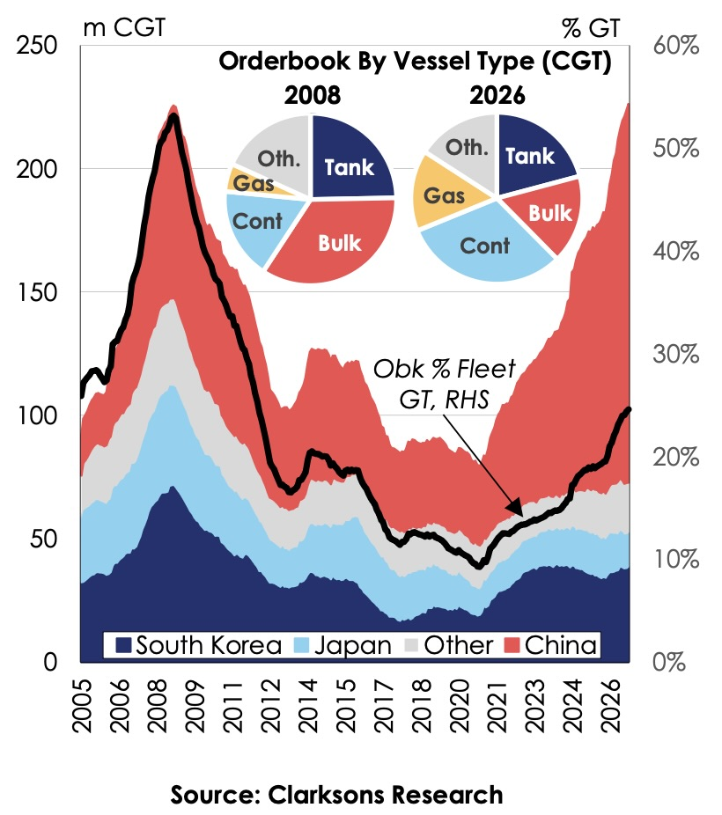
Nguồn: Clarkson Research
---------------------------------------------

